**Baccalauréat Professionnel**

**Métiers de la Couture et de la Confection**

**Situation répondant aux tâches/compétences mobilisables dans l’Épreuve E31 – Réalisation et contrôle d’un produit**

**Coefficient 6**

**Durée de l’épreuve - 6 h +**

**15 min**

**Ce dossier comporte :**

* un dossier sujet pages 1 à 5/15
* un dossier réponses pages 6 à 16/15

**Compétences évaluées :**

**CP4 -** Appliquer les méthodes pour produire.

**CP5-** Réaliser les opérations de production en préparation, fabrication et finition.

**CP6-** Consigner les données de production.

**Matériels et fournitures mis à votre disposition :**

* machine safety
* surjeteuse
* piqueuse plate
* machine Zig-zag
* machine à boutonnières
* machine pose boutons
* 1 bûche modèle PL24

**À rendre :**

Le dossier réponses page 6 à 16/15

Le vêtement réalisé

**Mise en situation**

Une société française spécialisée dans la fabrication en sous-traitance de lingerie, de corseterie et de vêtements balnéaires haut de gamme, doit lancer en production, une série de kimonos de plage en jersey de coton. Une première série est programmée en ordre de fabrication (OF). Chaque étape de production sera contrôlée.

Kimono de plage : Réf PL24

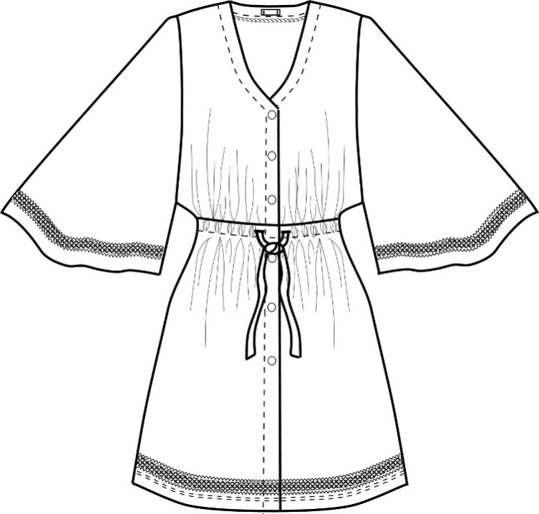

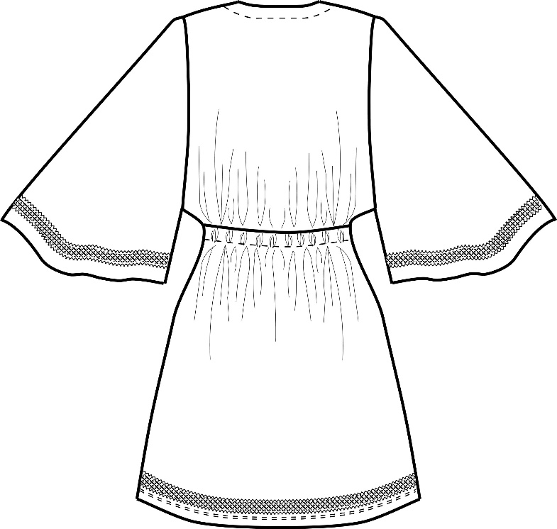

**TRAVAIL DEMANDÉ**

L’entreprise réalise des opérations de coupe et de mise en paquet des éléments coupés.La cheffe d’atelier doit s’assurer de la conformité de la mise en paquet, avant le lancement en production. Les informations de contrôle sont consignées sur une fiche de suivi de production, remise par la cheffe d’atelier aux opérateurs de production.

À partir des documents page 4/15 et 5/15, sur le document « FICHE DE SUIVI DE PRODUCTION » page 6/15 :

* préparer le lancement pour la production de l’OF- E2501:
* disposer chaque élément constituant le produit ainsi que les éléments du patronnage, dans la caissette.
* consigner les résultats sur la fiche de suivi.

La charte qualité de l’entreprise impose aux opérateurs de production de tester les réglages des matériels avant le lancement en production d’une série de produits.

À partir des fiches de réglage au poste, sur le document page 6/15 :

* testerles réglages des différents matériels et consigner les résultats sur la fiche de suivi de production.

Une fois les opérations de préparations et de réglages vérifiées, la fabrication du produit peut débuter.

Sur chaque poste de production, les opérateurs disposent de la gamme de fabrication et fiche technique élaborées par le bureau des méthodes. Le technicien se fixe comme objectif de vérifier les temps estimés de fabrication pour les opérations 6,15 et 31.

À partir des documents pages 7/15 à 12/15 :

* réaliser les opérations de montage, de repassage et de finition du produit ;
* vérifier le temps estimé pour les opérations de montage 6,15 et 31.

Les opérations de fabrication étant terminées, l’opératrice qualité doit réaliser les contrôlesqualité et dimensionnel du produit fini.

À partir des documents 14/15 et 15/15 et du produit fini :

* compléter le tableau de mensurations (colonne : M Contrôle) ;
* compléter la fiche contrôle qualité du produit.

|  |  |  |  |  |
| --- | --- | --- | --- | --- |
| **23** | 1 | Vignette de marque | Polyester |  |
| **22** | 1 | Étiquette composition/taille |  |
| **21** | 6 | Bouton | PVC | Ø 18 mm |
| **20** | 1 | Gabarit pose bouton-surpiqûre | carton |  |
| **19** | 1 | Dentelle bas dos - Gabarit | Dentelle de coton |  |
| **18** | 1 | Dentelle bas devant - Gabarit | Largeur = 3 cm  Longueur = 3,5 mètres |
| **17** | 2 | Dentelle bas de manche - Gabarit |
| **16** | 2 | Renfort de boutonnière lien | Thermo maille |  |
| **15** | 1 | Renfort enforme encolure dos |  |
| **14** | 2 | Renfort parementure devant |  |
| **13** | 2 | Renfort de bouton-boutonnière |  |
| **12** | 1 | Lien de taille | Jersey de coton |  |
| **11** | 1 | Coulisse taille |
| **10** | 1 | Enforme encolure dos |
| **9** | 2 | Parementure devant |
| **8** | 2 | Bas manche |
| **7** | 2 | Manche |
| **6** | 1 | Bande bas dos |
| **5** | 2 | Bande bas devant |
| **4** | 1 | Bas dos |
| **3** | 1 | Dos |
| **2** | 2 | Bas devant |
| **1** | 2 | Devant |
| **Rp** | **Nb** | **Désignation** | **Matières** | **Traitement / Références** |
| **KIMONO Réf.PL24** | | | | |

**NOMENCLATURE**

**COMPOSITION DE LA BUCHE**

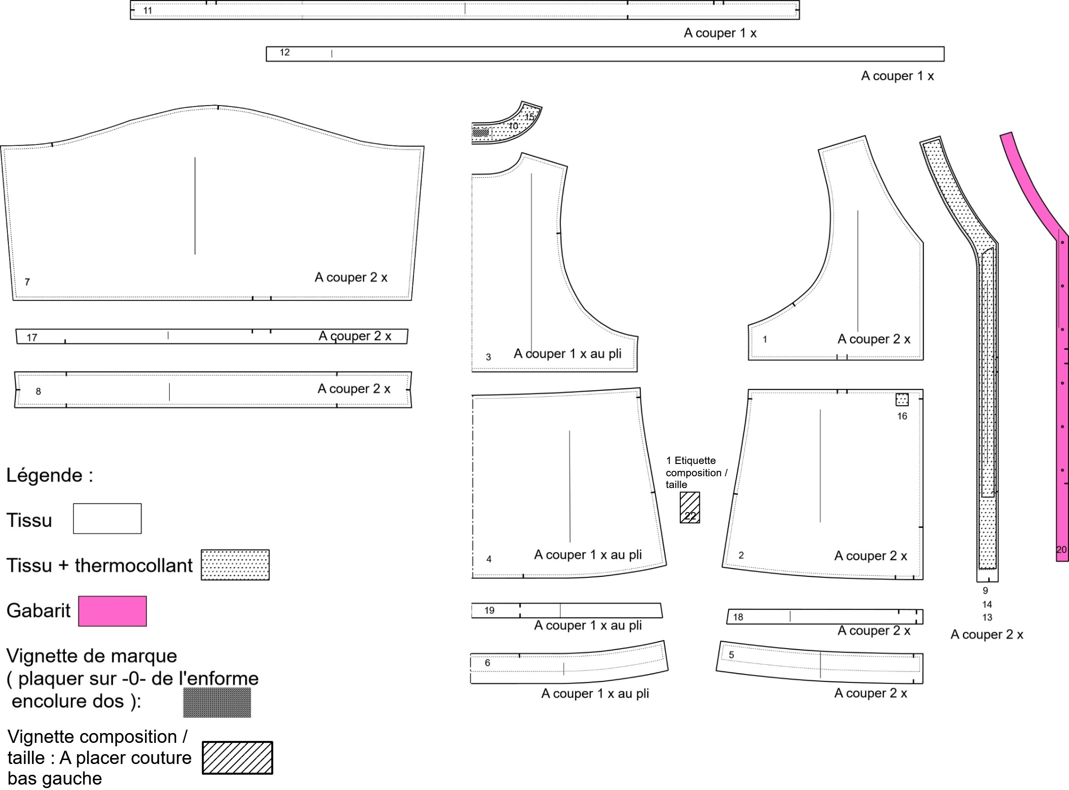

|  |  |  |  |  |
| --- | --- | --- | --- | --- |
| **Saison :**  E25 | **FICHE DE SUIVI DE PRODUCTION** | | | |
| **Numéro OF :**  E2501 | **Coloris :**001 | | **Responsable de production :** | **Date du contrôle avant lancement :** | |
| **Quantité :**1 | |
| **Modèle :**KIMONO  Réf. PL24 |  |  | **Date livraison :** | **Date du lancement en production :** |
| **Taille :** M | **Date fin de fin de production :** |

|  |  |  |  |
| --- | --- | --- | --- |
| **Zones de contrôles** | **Contrôles** | **Conforme** | **Non conforme** |
| **Opérations de préparaion** | | | |
| **Préparation** | Éléments du patronnage |  |  |
| Éléments de produit |  |  |
| Fournitures |  |  |
| Éléments thermocollés |  |  |
| Eléments spécifiques : boutonnière bas devant, lien, pose de vignette de marque |  |  |
| Commentaires : | | |
| **Opérations de fabrication** | | | |
| **Test des réglages matériels** | Réglage machine safety |  |  |
| Réglage surjeteuse |  |  |
| Réglage machine piqueuse plate |  |  |
| Réglage machine Zig-zag |  |  |
| Réglage machine à points de recouvrement |  |  |
| Réglage machine pose boutons |  |  |
| Température de repassage |  |  |
| Commentaires : | | |

**COMPOSITION DE LA BUCHE**

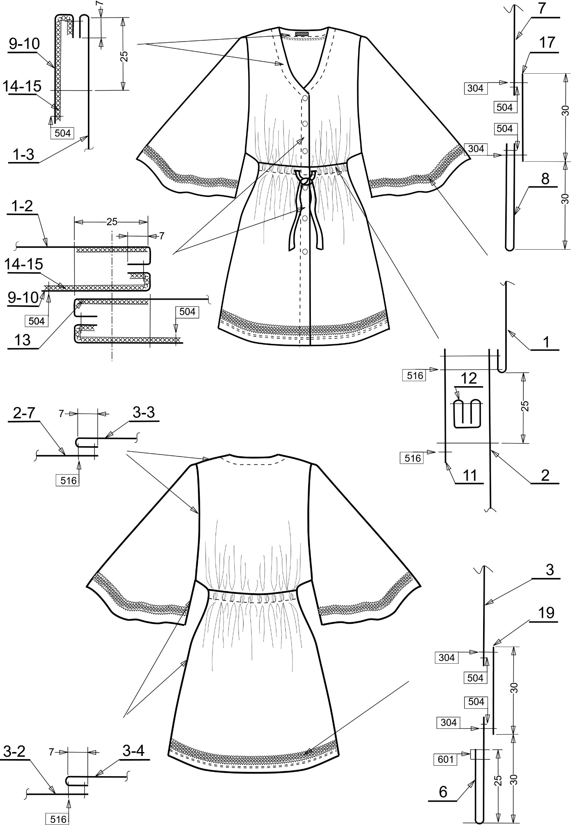**FICHE TECHNIQUE**

|  |  |  |  |  |  |  |  |  |  |  |
| --- | --- | --- | --- | --- | --- | --- | --- | --- | --- | --- |
| **GAMME DE FABRICATION** | | | | | | | | | | |
| Produit : kimono Réf.PL24 | | | Grade de qualité : haut de gamme | | | | | | | |
| Objectif : savoir réaliser un produit dans un temps imparti et être capable de le contrôler. | | | | | | | | | | |
| **Matières travaillées :** | | **Mise en œuvre :** | | **Outillages** | | | **Matériels** | | | |
| composition MO :   * Maille jersey coton | | densité du point :  Fil :  Aiguille : | | Ciseaux  Réglet  Mettre ruban | | | * Surjeteuse safety 516 * Piqueuse plate 301 * Machine point de recouvrement 602 * Machine à boutonnières 304 * Machine pose boutons 304 * Machine point zig-zag * Presse à thermocoller | | | |
| **AUTO CONTRÔLE À CHAQUE OPÉRATION** | | Temps estimé opérations de préparation:  9 min 50s | | | | Temps estimé opérations de fabrication :  3h 45 min | | | | |
| **Opérations de préparation** | | | | | | | | | | |
| N° | Opérations | Schémas | | Exigences | Machines utilisées | | | Temps estimé | Temps réels | Opération validée |
| 1 | Thermocoller le devant niveau boutonnière, coulisse (Selon gabarit) l’enforme d’encolure dos  la parementure devant |  | |  |  | | |  |  |  |
| 2 | Réaliser le lien de taille et piquer l’ourlet en extrémité |  | | Régularité |  | | |  |  |  |
| 3 | Plaquer la vignette de marque sur l’enforme encolure dos |  | |  | | |  |  |  |
| 4 | Réaliser les boutonnières de la taille |  | | Selon pointage |  | | |  |  |  |

*BCP – M2C / Épreuve 2 – Préparation d’un produit / Dossier réponses*  **8/15**

*BCP – M2C / Épreuve 2 – Préparation d’un produit / Dossier réponses*  **9/15**

|  |  |  |  |  |  |  |  |
| --- | --- | --- | --- | --- | --- | --- | --- |
| N° | Opérations | Schémas | Exigences | Machines utilisées | Temps estimé | Temps réels | Opération validé  Oui/non |
| **Opérations de fabrication** | | | | | | | |
| 5 | Surfiler :  - Le bas de la manche  - Le bas de la coulisse de taille |  | Respect du profil | 504 |  |  |  |
| 6 | Plaquer la dentelle sur le bas des manches |  | Régularité du plaquage | Machine point  Zig-zag | 2min 20s |  |  |
| 7 | Assembler les épaules dos et devant |  | Respect du profil | 516 |  |  |  |
| 8 | Repasser |  | Couture couchée vers le dos |  |  |  |  |
| 9 | Assembler les manches sur le vêtement |  | Régularité de l’assemblage | 516 |  |  |  |
| 10 | Assembler la couture côté et le dessous de manche |  | 516 |  |  |  |

|  |  |  |  |  |  |  |  |
| --- | --- | --- | --- | --- | --- | --- | --- |
| N° | Opérations | Schémas | Exigences | Machines utilisées | Temps estimé | Temps réels | Opération validé |
| 11 | Repasser la couture côté et le dessous de manche |  | Couture couchée vers le dos |  |  |  |  |
| 12 | Repasser |  |  |  |  |  |  |
| 13 | Assembler les extrémités du bas de manche |  |  | 516 |  |  |  |
| 14 | Surfiler le bas de manche |  | Attention ne pas faire visser la bande | 504 |  |  |  |
| 15 | Plaquer le bas de la dentelle de manche sur les bas de manche |  | Platitude du placage |  | 3min 32s |  |  |
| 16 | Assembler la couture côté bas dos et bas devant, en insérant la vignette composition et taille au côté gauche |  | Régularité de l’assemblage  Respect position vignette composition et taille |  |  |  |  |

*BCP – M2C / Épreuve 2 – Préparation d’un produit / Dossier réponses*  **10/15**

|  |  |  |  |  |  |  |  |
| --- | --- | --- | --- | --- | --- | --- | --- |
| N° | Opérations | Schémas | Exigences | Machines utilisées | Temps estimé | Temps réels | Opération validé |
| 17 | Repasser la couture côté bas dos et bas devant |  | Couture couchée vers le dos |  |  |  |  |
| 18 | Assembler le haut du vêtement avec le bas vêtement et la coulisse de taille |  | Régularité de l’assemblage | 516 |  |  |  |
| 19 | Repasser la couture taille et la coulisse |  |  |  |  |  |  |
| 20 | Plaquer le bas de la coulisse taille sur le bas devant |  | Platitude du placage | 301 |  |  |  |
| 21 | Assembler les côtés bande bas devant et côté bande bas dos |  | Régularité de l’assemblage | 516 |  |  |  |

*BCP – M2C / Épreuve 2 – Préparation d’un produit / Dossier réponses* **11/15**

|  |  |  |  |  |  |  |  |
| --- | --- | --- | --- | --- | --- | --- | --- |
| N° | Opérations | Schémas | Exigences | Machines utilisées | Temps estimé | Temps réels | Opération validé |
| 22 | Repasser les côtés bande bas devant et côté bande bas dos |  | Couture couchée vers le dos |  |  |  |  |
| 23 | Surfiler  - le haut de la bande bas de vêtement  - le bas de vêtement |  | Respect du profil |  |  |  |  |
| 24 | Préformer la bande bas de vêtement |  | Respect de la valeur |  |  |  |  |
| 25 | Plaquer la dentelle au bas du vêtement et bande bas vêtement |  | Attention au raccord de couture |  |  |  |  |
| 26 | Assembler les épaules de l’enforme d’encolure dos et la parementure devant |  | Régularité de l’assemblage |  |  |  |  |
| 27 | Surfiler le tour extérieur de la parementure et de l’enforme d’encolure dos |  | Respect du profil |  |  |  |  |
| 28 | Assembler le bas du rempli vêtement avec le bas de la parementure |  | Régularité de l’assemblage |  |  |  |  |

*BCP – M2C / Épreuve 2 – Préparation d’un produit / Dossier réponses* **12/15**

|  |  |  |  |  |  |  |  |
| --- | --- | --- | --- | --- | --- | --- | --- |
| N° | Opérations | Schémas | Exigences | Machines utilisées | Temps estimé | Temps réels | Opération validé |
| 29 | Coulisser la parementure au vêtement et le bas du vêtement pour former le coin parementure |  | Régularité de l’assemblage  Raccord des coutures  Cranter si besoin |  |  |  |  |
| 30 | Repasser |  | Sillon non apparent sur -o- |  |  |  |  |
| 31 | Remplier le bas de vêtement |  | Respect de la valeur de piquage | 602 | 5min 27s |  |  |
| 32 | Réaliser la surpiqûre sur la parementure et l’encolure dos. (surpiqûre finale) |  | Régularité de la piqûre |  |  |  |  |
| 33 | Faire les boutonnières et la pose boutons |  | Selon gabarit |  |  |  |  |
| 34 | Contrôler  Repasser. |  |  |  |  |  |  |

*BCP – M2C / Épreuve 2 – Préparation d’un produit / Sujet 0* **8/19**

*BCP – M2C / Épreuve 2 – Préparation d’un produit / Dossier réponses* **13/15**

**FICHE DE CONTRÔLE QUALITÉ DU PRODUIT**

|  |  |  |  |  |  |  |  |  |
| --- | --- | --- | --- | --- | --- | --- | --- | --- |
| **FICHE DE SUIVI KIMONO Réf. PL24** | | | | | | | | |
| **Nom du contrôleur :** | **N°**  **Opération** | **Points de contrôle** | **Critères de qualité** | **Moyens de contrôle** | **Tolérance** | **Observations** | **C** | **NC** |
| Devant |  | 1. Surpiqure | Régularité de la surpiqure | Visuel et réglet | ± 1 mm |  |  |  |
|  | 1. Boutonnage | Position boutons/boutonnières | Visuel + gabarit | ± 1 mm |  |  |  |
|  | Qualité du point boutons et boutonnières | Visuel | Sans |  |  |  |
|  | Sens du boutonnage | Sans |  |  |  |
|  | 1. Coulisse | Symétrie devant et dos | Visuel et réglet | ± 1 mm |  |  |  |
|  | Régularité du placage | Visuel | ± 1 mm |  |  |  |
|  | 1. Placage dentelle | Régularité de l’assemblage | Visuel et réglet | ± 1 mm |  |  |  |
|  | Régularité de la surpiqûre | Visuel | Sans |  |  |  |
|  | 1. Lien de taille | Régularité du lien | Visuel | ± 1 mm |  |  |  |
|  | 1. Finition bas devant | Régularité finition bas | Visuel et réglet | ± 1 mm |  |  |  |
| Côtés |  | 1. Assemblage côtés | Régularité de l’assemblage | Visuel et réglet | ± 1 mm |  |  |  |
|  | 1. Raccord et sens des coutures | Pas de décalage et orientation vers le dos | Visuel | Sans |  |  |  |
| Manches |  | 1. Placage dentelle | Régularité de l’assemblage | Visuel et réglet | ± 1 mm |  |  |  |
|  | Régularité de la surpiqure | Visuel | ± 1 mm |  |  |  |
|  | 1. Raccord et Sens des coutures | Pas de décalage et orientation vers le dos | Visuel | Sans |  |  |  |
| Dos |  | 1. Placagedentelle | Régularité de l’assemblage | Visuel et réglet | ± 1 mm |  |  |  |
|  | Régularité de la surpiqure | Visuel | Sans |  |  |  |
|  | 1. Surpiqure dos | Régularité surpiqure | Visuel et réglet | ± 1 mm |  |  |  |
|  | 1. Finition bas dos | Régularité finition bas dos | Visuel et réglet | ± 1 mm |  |  |  |

Synthèse :

C : Conforme NC : Non Conforme

**TABLEAU DE MENSURATIONS KIMONO Réf.PL24**

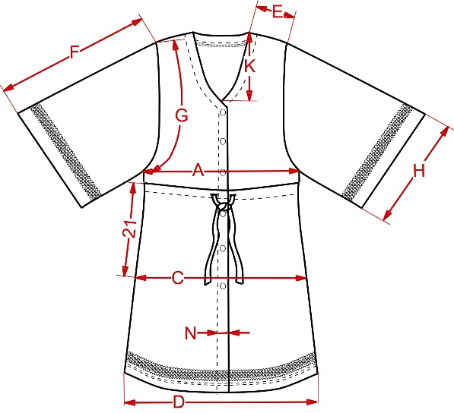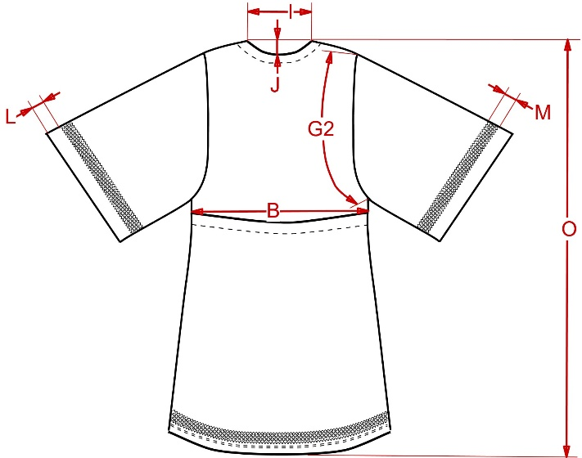

|  |  |  |  |  |  |  |  |  |
| --- | --- | --- | --- | --- | --- | --- | --- | --- |
| **Rp** | **Désignation** | **Tol**  **+/-** | **XS** | **S** | **M** | **M**  **Contrôle** | **L** | **XL** |
| **A** | ½ Poitrine sous l’emmanchure. | 1.5 | 60.5 | 63.5 | 66.5 |  | 69.5 | 72.5 |
| **B** | ½ Taille à plat à la couture. | 1.5 | 60.5 | 63.5 | 66.5 |  | 69.5 | 72.5 |
| **C** | ½ Bassin à 21 cm de la taille | 1.5 | 66 | 69 | 72 |  | 75 | 78 |
| **D** | ½ Bas à plat. | 1.5 | 70 | 73 | 76 |  | 79 | 82 |
| **E** | Longueur d’épaule. | 0.25 | 7.5 | 8 | 8.5 |  | 9 | 9.5 |
| **F** | Longueur de manche. | 0.5 | 42 | 43 | 44 |  | 45 | 46 |
| **G** | Longueur d’emmanchure devant en courbe | 1 | 42 | 43.25 | 44.5 |  | 45.75 | 47 |
| **G2** | Longueur d’emmanchure dos en courbe | 1 | 40.5 | 41.75 | 43 |  | 44.25 | 45.5 |
| **H** | ½ bas de manche. | 0.5 | 38.5 | 39.5 | 40.5 |  | 41.5 | 42.5 |
| **I** | Largeur encolure à plat | 0.25 | 20.5 | 21 | 21.5 |  | 22 | 22.5 |
| **J** | Profondeur d’encolure dos. | 0.5 | 4 | 4 | 4 |  | 4 | 4 |
| **K** | Profondeur d’encolure devant. | 0.5 | 20.5 | 21 | 21.5 |  | 22 | 22.5 |
| **L** | Largeur bande bas de manche | 0. | 3 | 3 | 3 |  | 3 | 3 |
| **M** | Largeur bande bas de vêtement. | 0.5 | 3 | 3 | 3 |  | 3 | 3 |
| **N** | Croisure | 0.5 | 2.5 | 2.5 | 2.5 |  | 2.5 | 2.5 |
| **O** | Longueur totale dos de la pointe encolure | 0.5 | 85 | 86.5 | 88 |  | 89.5 | 91 |